Выпускная квалификационная работа

ГРУППОВАЯ РАБОТА НА ОБОБЩАЮЩИХ УРОКАХ ЛИТЕРАТУРНОГО ЧТЕНИЯ КАК СРЕДСТВО ФОРМИРОВАНИЯ У МЛАДШИХ ШКОЛЬНИКОВ КОММУНИКАТИВНЫХ УНИВЕРСАЛЬНЫХ УЧЕБНЫХ ДЕЙСТВИЙ

Работу выполнил:
обучающийся Z 451 группы
направления подготовки
44.03.01 Педагогическое образование,
направленность (профиль) «Начальное образование»
Лаушкина Наталья Ивановна
Руководитель:
доцент кафедры теории и технологии обучения и воспитания младших школьников, кандидат педагогических наук
Скрипова Юлия Юрьевна

Комплекс обобщающих уроков литературного чтения
Обобщающий урок «Звёздный час»
по разделу «Поэтическая тетрадь № 1»
Предмет: «Литературное чтение»
УМК: Школа России
Авторы: Л.Ф. Климанова, В.Г.Горецкий, М.В. Голованова, Л.А. Виноградская, М.В. Бойкина
Класс: 4
Тема: «Обобщающий урок по разделу «Поэтическая тетрадь №1»
Тип урока: обобщающий (урок построения системы знаний)
Цель: повторить и обобщить материал по изученному разделу; развивать умение ориентироваться в прочитанных произведениях; развивать творческие способности, речь, память, мышление; развивать умение подбирать рифму; развивать умение работать в группе.
Планируемые результаты:
предметные: умения ориентироваться в содержании произведений изученного раздела, умение выразительно читать, умение интерпретировать и обобщать содержащуюся информацию в тексте.
Формируемые УУД:
регулятивные - планирование вместе с учителем деятельности по теме урока, оценивание своей работы на уроке;
познавательные - анализ произведений; поиск необходимой информации;
коммуникативные - осмысление правил взаимодействия в группе (распределение обязанностей, составление плана совместных действий, умение договариваться о совместных действиях);
Оборудование: проектор с экраном, учебник, выставка книг по теме урока, портреты писателей, презентация; раздаточный материал: визитная карточка, листы самооценки, конверты с заданиями, пишущие принадлежности, таблички с цифрами от 0 до 7 для каждой команды; костюмы или маски для инсценировки произведения.
Правила игры
В игре участвуют 4 команды из 4-5 человек. Участники распределяются в группы по жребию и объединяются по цветовой гамме, например, команда Красных, Желтых и т.д. Жеребьёвку лучше провести на предыдущем уроке, чтобы дети смогли выбрать и подготовить творческую работу к туру «Домашнее задание». Иллюстрации и загадки к текстам, выполненные учащимися, можно вывесить заранее перед уроком на доску с целью создания дружелюбной атмосферы и экономии времени урока.
У каждой команды на столах имеются пишущие принадлежности, визитная карточка, листочки для рефлексии, конверты с заданиями и таблички с цифрами от 0 до 7, которые игроки должны поднимать при выборе варианта ответа. За каждый правильный ответ команда получает 1 балл. При полном правильном ответе в каждом туре, команде вручается звезда. Верные ответы появляются на экране после каждого тура. В конце игры подводятся итоги, определяется команда победителей.
Ход игры «Звёздный час»
I тур - «Портрет»
II тур «Выразительные слова»
III тур - Кроссворд «Фамилия»
IV тур – «Добавь словечко»
V тур – «Общее стихотворение»
VI тур – Заключительный «Домашнее задание»
Подведение итогов.

Обобщающий урок «Звёздный час»
по разделу «Поэтическая тетрадь № 1»
Этап урока | Ход урока
1) мотивация к учебной деятельности | Учитель: - Ребята, сегодня мы с вами начнём наш урок с такого высказывания: «Мир освещается солнцем, а человек – знанием» (появляется на слайде). Как вы понимаете эту пословицу? (Ответы детей)  Учитель: - Вот и сегодня, вы блеснёте своими знаниями в нашей игре «Звёздный час».
2) актуализация знаний | Учитель: - Какой раздел вы закончили изучать? (Поэтическая тетрадь)  Учитель: - Сегодня мы с вами организуем работу по повторению этого раздела в командах. Давайте повторим правила работы в группе.  Учитель: - Желаю всем командам удачи! Начинаем нашу игру  «Звёздный час».  I тур - «Портрет»  На слайде размещены портреты поэтов под номерами от 1 до 7. Учитель зачитывает по одному вопросу команде, дети поднимают табличку с номером.  1. Под каким номером находится портрет А.Н.Плещеева? …Некрасова? (Ф.И.Тютчев, А.А.Фет, Е.А.Баратынский, А.Н.Плещеев, И.С.Никитин Н.А.Некрасов, И.А.Бунин)  1.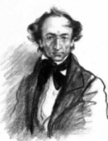 2. 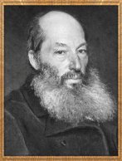 3. 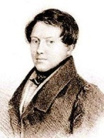 4. 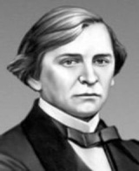  5.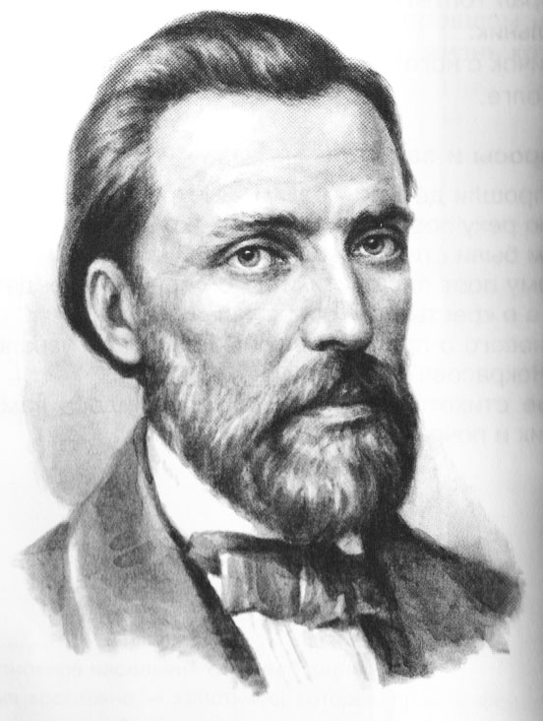 6. 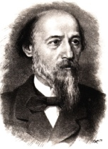 7.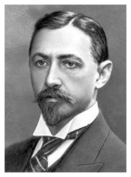  2. Кому из писателей принадлежат эти строки?  А) «Две капли брызнули в стекло,  От лип душистым мёдом тянет». (№2 А.А.Фет)  Б) «Шумят ручьи! блестят ручьи!  Взревев, река несёт». (№3 Е.А.Баратынский)  В) «Лес пахнет дубом и сосной,  За лето высох он от солнца». (№7 И.А.Бунин)  Г) «Нет там ни стужи теперь, ни дождей,  Ветер листы не срывает с ветвей». (№4 А.Н.Плещеев)  3. Кто является автором стихотворения  А) «Школьник» (№6 Н.А.Некрасов)  Б) «Бабочка» (№2 А.А.Фет)  В) «В синем небе плывут над полями» (№5 И.С.Никитин)  Г) «Дети и птичка» (№ 4 А.Н.Плещеев)  Учитель: - Молодцы! Переходим к следующему туру!
3) обобщение и систематизация знаний | II тур «Выразительные слова»  На слайде размещён стих «Где сладкий шёпот» Е.А. Баратынский. Командам раздаются конверты.  Учитель: - Вскройте конверт под №2 и выполните 2 задания.  1. Найдите эпитет в стихотворении Баратынского «Где сладкий шёпот». Ответ впишите в бланк. (Сладкий шёпот, ветер злой, седою мглой)  Эпитеты  Олицетворение  2. Найдите в тексте олицетворение. (Ручей немеет; ветер воет, бушует)  Учитель: - Обменяйтесь работами с командами по часовой стрелке. Сверим ваши ответы с теми, что на доске. Молодцы! Продолжаем!
4) применение знаний и умений в новой ситуации | III тур Кроссворд «Фамилия»  Учитель: - Обратите внимание на слайд, перед вами кроссворд. Каждая команда называет цифру, а я вам зачитываю вопрос. За 2 верных ответа команда получает звезду.  1  2 3 4  5  6  7  По горизонтали:  1- Фамилия автора стихотворения «Весенний дождь».  2- Отчество Евгения Баратынского.  6- Иван Саввич … (укажите фамилию).  7- Фамилия автора стихотворения «Дети и птичка»  По вертикали:  1-Имя Тютчева.  3- Фамилия автора стихотворения «Листопад».  4- Имя Бунина.  5- Фамилия автора стихотворения «Как неожиданно и ярко».  Эталон для сверки  1 ф е т  ё  д  2 а 3 б р а м о в 4 и ч  у р в 5 т  н а ю  и 6 н и к и т и н  н ч  е  7 п л е щ е е в  Учитель: - Итак, все отлично потрудились. Переходим к следующей части.
5) самостоятельная работа с самопроверкой по эталону | IV тур «Добавь словечко»  Командам выдаётся конверт со стихами. В конверте 4 стихотворения. Каждый участник группы вставляет пропущенные слова в один стих. После этого команда обсуждает получившийся результат. При необходимости командир обращается за помощью (подсказкой) к учителю. Затем докладчик презентует работу перед классом. Все варианты сверяются с эталоном на доске. За верный ответ команде вручается звезда.  Учитель: - Откройте конверт №4. Выполните задание, если нужна подсказка, то нужно подойти ко мне и взять её, но при этом ваша команда лишается звёздочки за этот тур.  Задание: впишите пропущенные слова. Укажите автора.  А. «В ________ небе плывут над полями  Облака с __________ краями;  Чуть заметен над лесом __________  ________ вечер прозрачно – румян».  (И.С.Никитин. Подсказка: синий, золотой, тёплый, туман.)  Б. «Берёзы _________ резьбой  Блестят в лазури ___________  Как вышки, __________ темнеют,  А между клёнами __________ ...»  (И.А.Бунин. Подсказка: жёлтый, голубой, ёлочки синеют)  В. «Выбьются _______, растреплется шубка-  Снег отряхает, смеётся ___________!  Не до ворчанья и няне __________,  Любит она её смех молодой».  (Н.А.Некрасов. Подсказка: косы, голубка, седой)  Г. «Я с запасом _________ песен  К ______ вернусь, когда с полей  Снег __________, когда в овраге  Зажурчит, блестя, __________...»  (А.Н.Плещеев. Подсказка: новый, вам, сойдёт, ручей.)
6) включение в систему знаний и повторение | V тур – «Общее стихотворение»  Командам в финале предлагается сочинить стих на тему «Осень». (Первый участник команды придумывает первую строчку, сосед слева придумывает следующую строчку, итак, получается стишок от команды, который нужно зачитать.)  Учитель: - А сейчас, вам нужно сочинить стишок на тему «Осень». Каждый участник команды придумывает по одной строчке и передаёт другому по часовой стрелке (тому, кто сидит слева от вас). Соблюдайте рифму. Можно воспользоваться словами-помощниками с доски (осень, листва, облака, дождь, тучи, золотая, молодая, хмурая, шелест и т.д).  VI тур – Заключительный «Домашнее задание»  Команды демонстрируют домашнее задание и получают по звёздочке.  Творческие задания на выбор.  1.Прочитайте выразительно отрывок из произведений входящий в раздел «Поэтическая тетрадь».  2. Инсценировка отрывка стихотворения.  3. «Живая картинка» из стихов.  4. Иллюстрации к стихотворению.
7) рефлексия учебной деятельности | Подведение итогов.  Озвучиваются результаты игры. Проводится общая рефлексия «Дерево с листочками».

Обобщающий урок - игра «Поле чудес»
по разделу «Литературные сказки»
Предмет: «Литературное чтение»
УМК: Школа России
Авторы: Л.Ф. Климанова, В.Г.Горецкий, М.В. Голованова, Л.А. Виноградская, М.В. Бойкина
Класс: 4
Тема: «Обобщающий урок по разделу «Литературные сказки»
Тип урока: обобщающий (урок построения системы знаний)
Цель: повторить и обобщить материал по изученному разделу; развивать умение ориентироваться в прочитанных произведениях; развивать творческие способности, речь, память, мышление; развивать умение работать в группе.
Планируемые результаты:
предметные: умения ориентироваться в содержании произведений изученного раздела, умение интерпретировать и обобщать содержащуюся информацию в тексте.
Формируемые УУД:
регулятивные - планирование вместе с учителем деятельности по теме урока, оценивание своей работы на уроке;
познавательные - анализ произведений; поиск необходимой информации в тексте;
коммуникативные - осмысление правил взаимодействия в группе (распределение обязанностей, составление плана совместных действий, умение договариваться о совместных действиях, умение слушать и вступать в диалог).
Оборудование: проектор с экраном, учебник, выставка книг по теме урока, портреты писателей, презентация; раздаточный материал: конверты с заданиями, листы самооценки, пишущие принадлежности для каждой команды; реквизиты для игры «Чёрный ящик» (кольцо, зеркало, цветок, венец-ободок, иголка, нитки, лоскутки, верёвка, сухари, пуговка, часы).
Правила игры
Класс разбивается на команды по 4-5 человек. На слайде расположено поле, состоящее из 8 секторов. За каждый верный ответ с 1 по 7 сектор команды получают 1 балл. В каждом секторе команде надо выполнить только одно задание. В 8 секторе «Творческая мастерская» задания командам раздаются по жребию заранее (на предыдущих уроках с учетом времени на подготовку). Иллюстрации к текстам, рекламу к сказке, выполненные учащимися, можно вывесить заранее перед уроком на доску с целью создания дружелюбной атмосферы и экономии времени урока. За это задание каждая команда получает по 5 баллов.
Таблица 7
Обобщающий урок - игра «Поле чудес»
по разделу «Литературные сказки»
Этап урока | Ход урока
1) мотивация к учебной деятельности | Учитель: - Добрый день, ребята! Сегодня мы с вами отправимся в путешествие по сказкам. Сказки любят все дети на свете. Не красны сказки письмом, а красны смыслом. И вы сами убедились в этом на прошлых уроках, изучая большой раздел в литературном чтении, который называется… (Литературные сказки)
2) актуализация знаний | Учитель: - Конечно, многие из вас читали сказку «Золотой ключик», поэтому вы сразу мне ответите, где Буратино зарыл свои монеты? (На поле чудес). Так вот и я вам предлагаю побывать сегодня на поле чудес и поиграть.  Перед вами табло с секторами. В каждом секторе по 5 заданий. На обсуждение вопроса даётся от 1до 3 минут.  «Поле чудес»  1. Городок в табакерке 2. Сказка о жабе и розе 3. Серебряное копытце 4. Аленький цветочек  5. Объяснялки 6. Писатели 7.Чёрный ящик 8. Творческая мастерская  Сектор «Писатели»  На разминке каждая команда отвечает на один вопрос. На слайде только портреты под цифрами, фамилии не указаны. Для удобства у ребят на столах имеются таблички с номерами. Команда получает золотую монету за верный ответ.  Вопросы для разминки.  1. Произведения этого писателя не вошли в раздел «Литературные сказки»? Кто лишний? (А.П.Чехов)  2. Кто является автором сказки «Аленький цветочек? Укажите, номер портрета. Назовите фамилию автора.  3. Под каким номером находится портрет уральского сказочника? Назовите фамилию автора.  4. Найдите портрет автора сказки «Городок в табакерке». Назовите фамилию автора.  5. Кто изображён на 3 портрете? Назовите фамилию автора.  1.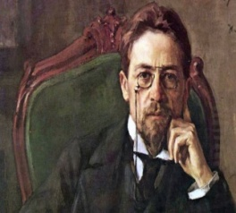 2.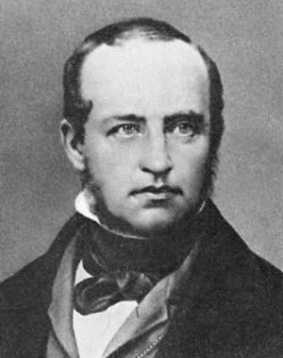 3.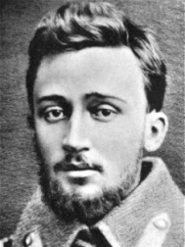  А.П.Чехов В.Ф.Одоевский В.М.Гаршин  4. 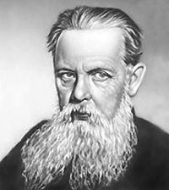 5. 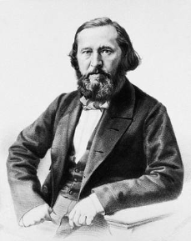  П.П.Бажов С. Т. Аксаков
3) обобщение и систематизация знаний | Сектор «Городок в табакерке»  Командам выдаётся конверт с заданиями. Каждый участник команды выполняет своё задание. Затем члены команды, обсуждают получившийся результат. После этого докладчик команды презентует работу перед классом. Команда получает золотую монету за верный ответ.  1. Кто издавал эти звуки в произведении «Городок в табакерке»?  «Шуры – муры!» ________ (валик)  «Динь – динь – динь!» _____ (колокольчик)  «Тук – тук – тук!» _________(молоточки)  «Зиц – зиц – зиц» __________(пружинка)  Ответы изобразите графически.  2. Какой секрет рассказала царевна Пружинка мальчику? (почему в табакерке играет музыка)  3. Распределите героев в порядке их появления в сказке:  - господин Валик (3) - дядьки - молоточки (2)  - Царевна Пружинка (4) - мальчики – колокольчики (1)  4.Перечислите всех героев сказки. (Папа, Миша, колокольчик, молоточки, валик, пружинка).  5. Разгадайте ребус и узнайте героя произведения: (молоток)  ,, ,, ,,  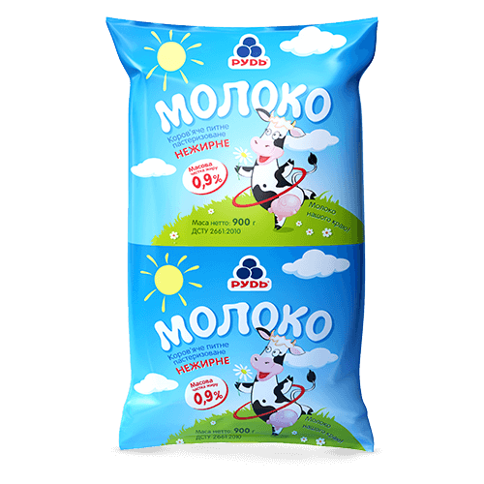
4) применение знаний и умений в новой ситуации | В каждом секторе команде надо выполнить только одно задание. За каждый верный ответ команды получают 1 балл. Например: «Сектор - «Сказка о жабе и розе», отвечаем на вопрос номер 5».  Сектор «Сказка о жабе и розе»  1. Какой формы был цветник? (полукруг)  2. В какой цвет была выкрашена деревянная решётка цветника? (зелёный)    Красный Жёлтый Зелёный Синий  3. О чём любил читать хозяин цветника? (о Робинзоне Крузо и морских разбойниках)  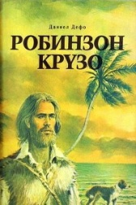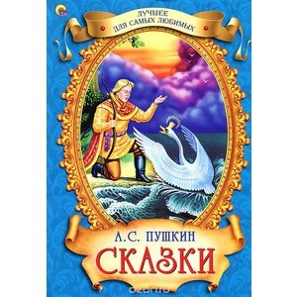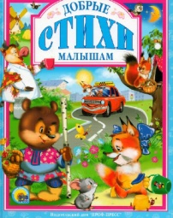  4. Кому из героев сказки принадлежат эти слова?  - Я тебя слопаю! (жаба)  -Ах, какая гадкая! (сестра Маша)  - Что в садике теперь хорошо? Розы расцвели? (хозяин цветника)  5. Какое растение не росло в цветнике? (подорожник)  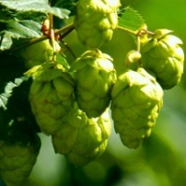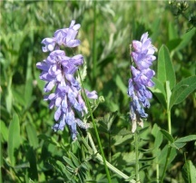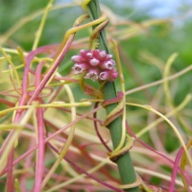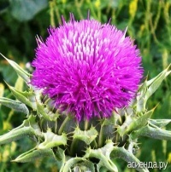  Хмель Мышиный горошек Повилика Чертополох  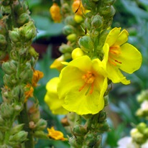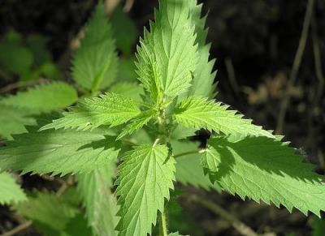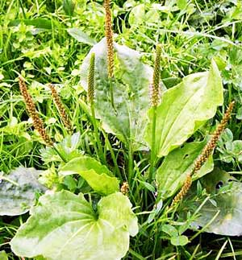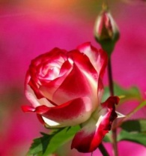  Жёлтый коровяк Крапива Подорожник Роза  Сектор «Серебряное копытце»  1. Назовите полное имя сиротки Дарёнки. (Дарья Григорьевна Потопаева)  2. Опишите Серебряное копытце  Слова - помощники:  Рост рожки шёрстка  - три вершка - безрогий - зимой и летом одним цветом  -два аршина - 2 веточки - белая, зимой серая  - выше метра - 5 веточек - летом бурая, зимой - серая  - не выше стола - 4 веточки  3. Зачем Кокованя оставил Дарёнку одну в лесу? (Пошёл за лошадью)  4. Какого цвета драгоценные камушки, которые находили люди по покосным ложкам. Как они называются?  Аметисты Хризолиты  Алмазы Малахит  Изумруды Рубины  5) Какого цвета шёрстка у Мурёнки? (бурая)  Сектор «Аленький цветочек»  1. Дополни пропущенные слова героями сказки  «Если ты старый человек – будь мне _______ (дедушка)  если середович – будь мне ___________ (дядюшка)  если же молод ты - будь мне названый _______ (брат)  и поколь я жива – будь мне сердечный _________ (друг)  2. С помощью чего можно попасть к зверю лесному, чуду морскому? (золотого перстня) Покажите, как пользоваться этим предметом. (На правый мизинец надеть).  3. «Найди пару»  Принц купец  Честной королевич  Красная чудо  Морское девица  Писаная волшебница  Злая чудище  Страшное красавица  4. Что означают эти числа в сказке «Аленький цветочек»?  На экране «Магия чисел»  1, 3, 7, 11, 30, 300  (на 1 час назад, 3 дочери, думать 3 дня и 3 ночи или побыть дома, терем стоит на горе в 300 сажень, за 7 замками и 7 дверями, 30 лет был заколдован, 11 красных девиц)  5. Какие гостинцы попросили привезти дочери купца?  (Старшая - золотой венец. Средняя - тувалет хрустальный (зеркало). Младшая - аленький цветочек.)
5) самостоятельная работа с самопроверкой по эталону | На данном этапе команды дают объяснение словам или выражениям в письменной форме на отдельных листочках.  Каждому участнику необходимо ответить на один вопрос. Когда команда выполнила задание, подаётся сигнал «домик» учителю. Затем все сверяют ответы с эталоном на слайде.  Сектор «Объяснялки»  Учитель: - Перед вами на столах конверт с заданиями. Каждому участнику необходимо дать значение выражениям или словам.  1. Что означает слово челядь? (слуга)  2. Как вы понимаете выражение «Хоронить паче зеницы ока» (беречь больше, чем глаза).  3. Объясните слово середович. (мужчина средних лет)  4. «Перст» - это… (палец)  5. Как вы понимаете слово – опамятоваться? (прийти в себя, опомниться)
6) включение в систему знаний и повторение | Следующее задание для командиров групп. На столе лежат коробки и узелки с предметами. Командирам нужно отгадать их содержимое.  Сектор «Чёрный ящик»  1. В ларце лежат волшебные предметы из сказки «Аленький цветочек», назовите их. (Перстень, зеркало, цветочек, венец)  2.В узелке лежат предметы, которые взяла с собой Дарёнка в лес, назовите их (лоскуточки, иголка, нитки, верёвка).  3. Во втором узелке лежат предметы, которые взял с собой в лес Кокованя, назовите их (2 мешка сухарей).  4.В этой коробке лежит предмет, с которым автор сравнивает нос Дарёнки, назовите его (пуговка).  5. В этой коробке лежит вещь, без которой нельзя обойтись и дня. Этот предмет может быть ручным и настенным. Загадка: «Они бегут, бегут и никогда не подождут». О чём идёт речь? (Часы)  Учитель: - Верно, наши часы подсказывают нам, что пришло время для творчества.  Сектор «Творческая мастерская»  Учитель: - Вы приготовили группами домашнее задание, которое выпало вам по жребию. Сейчас вам нужно продемонстрировать свою работу.  Задания  1.Чтение отрывка по ролям «Городок в табакерке»  2. Живая картинка (К любому произведению из раздела «Литературные сказки»).  3. Реклама сказки «Аленький цветочек»  4. Мини – сценка «Серебряное копытце»  5. Иллюстрирование к тексту «Сказка о жабе и розе»
7) рефлексия учебной деятельности | Подведение итогов игры.  Учитель: - Какие вы все молодцы! Пока идёт подсчёт баллов, вы заполните волшебные линеечки.  Далее озвучиваются результаты игры, все награждаются аплодисментами.

Обобщающий урок «Литературный батл»
по разделу «Делу время, потехе час»
Предмет: «Литературное чтение»
УМК: Школа России
Авторы: Л.Ф. Климанова, В.Г.Горецкий, М.В. Голованова, Л.А. Виноградская, М.В. Бойкина
Класс: 4
Тема: «Обобщающий урок по разделу «Делу время, потехе час»
Тип урока: обобщающий (урок построения системы знаний)
Цель: повторить и обобщить материал по изученному разделу; развивать умение ориентироваться в прочитанных произведениях; развивать творческие способности, речь, память, мышление; развивать умение работать в группе.
Планируемые результаты:
предметные: умения ориентироваться в содержании произведений изученного раздела, умение читать выразительно, умение интерпретировать и обобщать содержащуюся информацию в тексте.
Формируемые УУД:
регулятивные - планирование вместе с учителем деятельности по теме урока, оценивание работы на уроке;
познавательные - анализ произведений; поиск необходимой информации в тексте;
коммуникативные - осмысление правил взаимодействия в группе (распределение обязанностей, составление плана совместных действий, умение договариваться о совместных действиях, умение слушать и вступать в диалог).
Оборудование: проектор с экраном, учебник, выставка книг по теме урока, портреты писателей, презентация; раздаточный материал: визитка, конверты с заданиями; пишущие принадлежности для каждой команды;
Правила игры
Класс делится на команды по 4- 5 человек. Дети по желанию распределяются на группы. Творческие задания раздаются по жребию на предыдущем уроке. Иллюстрации и загадки к текстам, выполненные учащимися, можно вывесить заранее перед уроком на доску с целью создания дружелюбной атмосферы и экономии времени урока. Группы выполняют задания, предложенные учителем.
Обобщающий урок «Литературный батл»
по разделу «Делу время, потехе час»
Этап урока | Ход урока
1) мотивация к учебной деятельности | Учитель: - Всем пожелаю сегодня на уроке удачи и хорошего настроения! Самая большая трата – трата времени. Давайте его потратим с пользой.
2) актуализация знаний | Учитель: - Раскодируйте слова и вы узнаете пословицу, которая станет сегодня нашим девизом.  (Сделал дело - гуляй смело.)  9 3 4 6 1 6  3 4 6 8  -  9 7 4 6 8  2 10 6 11 5  А Г Д Е Й Л М О С У Я  1 2 3 4 5 6 7 8 9 10 11  Учитель: - Сегодня мы с вами повторим изученное на прошлых уроках. Интересная тема была вами пройдена. Назовите её. (Делу время, потехе час).  Учитель: - Какие произведения вошли в этот раздел? («Сказка о потерянном времени», «Главные реки», «Что любит Мишка», «Никакой горчицы я не ел»).  Учитель: - Итак, приступим к нашей игре, которая называется «Литературный батл». Здесь нужно уметь слажено работать в команде и, конечно, важно показать все свои знания и умения. Давайте повторим правила работы в группе.
3) обобщение и систематизация знаний | 1. Разминка «Вопрос – ответ»  Учитель: - На этапе разминка каждой группе надо придумать название, заполнить визитку. Вам надо придумать по 3-4 вопроса по одному из предложенных произведений. Вопросы не должны повторяться, а ответы должны быть полными. Команде даётся время на обсуждение. За верный ответ команда получает 5 баллов.
4) применение знаний и умений в новой ситуации | На данном этапе команды работают с заданиями из конвертов и осуществляют взаимную проверку.  2. «Магия чисел» (5 баллов)  Учитель: - Переходим к следующему заданию. На партах имеются конверты, вскройте конверт №2. Выполните задание. Заработать можно максимум 5 баллов.  Название команды ______________  Задание  Прочитайте вопросы. Ответы занесите в таблицу.  1) В каком классе учился Петя Зубов? (3)  2) Укажите номер школы, в которой учился Петя Зубов? (14)  3) В лесном домике вокруг стола стояли табуреты. Сколько их было? (4)  4) На сколько раз надо было перевести стрелку часов назад, чтобы дети снова стали детьми? (40)  5) Сколько раз в двери звонил Петя Зубов? (3)  Бланк 1  Вопрос1 Вопрос2 Вопрос3 Вопрос4 Вопрос5  Критерии оценивания:  всё верно - оценка «5»;  1 ошибка - «4»;  2 ошибки – «3».  Место для оценки  Учитель: - Команды, обменяйтесь бланками по часовой стрелке. Ответы для проверки на доске. Проверенные бланки сдаём.  Вопрос1 Вопрос2 Вопрос3 Вопрос4 Вопрос5  3 14 4 40 3  Далее работа в группах продолжается с использованием презентации. На слайде серия картинок. Командам нужно определить, к какому произведению относятся иллюстрации. Все сюжетные картинки имеют свой номер. Команде нужно ответы занести в бланк.  3. Подберите иллюстрации к произведениям.(2 б.)  Учитель: - Перед вами иллюстрации к прочитанным произведениям. Вскройте конверт №3, который лежит у вас на парте. Занесите номера картинок в бланк 2.  На слайде:  1.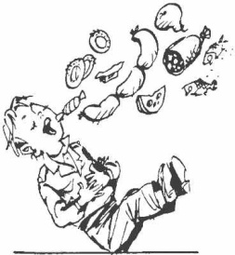 2.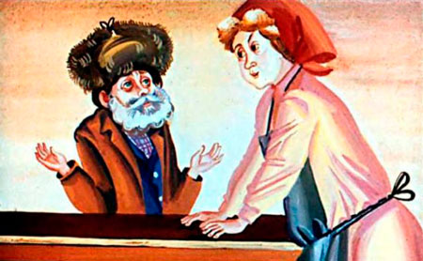  3.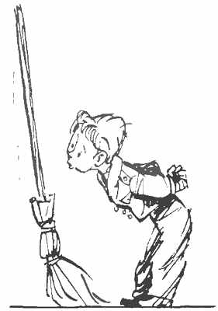 4.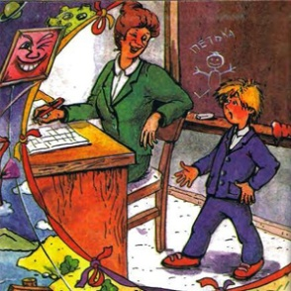  5. 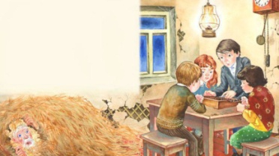 6. 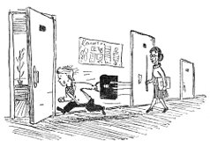  7. 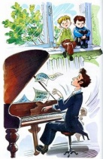 8.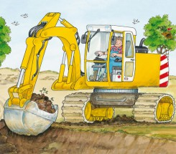  Название команды_____________________ Бланк 2  А. «Сказка о потерянном времени» Ответ: Б. «Главные реки» Ответ:  В. «Никакой горчицы я не ел» Ответ: Г. «Что любит Мишка» Ответ:  Все верно – 2б.  Имеются 1 ошибка- 1 б.  Больше 2 ошибок – 0 б.  Место для отметки_  Учитель: - Итак, обменяемся бланками и проверим.  На слайде ответы: А – 2,5; Б- 4, 6; В – 3, 8; Г – 1, 7
5) самостоятельная работа с самопроверкой по эталону | На данном этапе каждый участник в команде самостоятельно выполняет задание «Соедини начало и конец» с последующей проверкой.  4. «Знатоки пословиц»  Учитель: - Внимание на экран. Перед вами начало пословицы, найдите концовку. Возьмите листочки с этим заданием из конверта №4. У каждого своя пословица; начало и пять вариантов конца. Если все члены команды выполнили всё верно, то они получают 5 баллов.  Например:  А. «Соедини начало и конец»  1) Голодному Федоту только небо коптить  не воротишь  сам приврёт  любые щи в охоту  потеряешь час  На слайде для самопроверки:  «Соедини начало и конец»  1) Голодному Федоту любые щи в охоту.  2) Без дела жить только небо коптить.  3) Вчерашнего дня не воротишь.  4) Упустишь минуту - потеряешь час.  5) Глухой не дослышит - сам приврёт.  Учитель: - Молодцы!
6) включение в систему знаний и повторение | Групповая работа с заданиями.  5 «Портреты»  Учитель: - Вспомните фамилии писателей, произведения, которых вошли в раздел «Делу время, а потехе час».  На слайде дублируется бланк с заданием.  Вскройте конверт с №5. Выполните задание.  Название команды_______________  Бланк 3  Раздел  1. 2. 3.  Ф Ф Ф __________  И И И ___________  О О О ___________  Впишите заглавия произведений  Учитель: - Проверим. (Ответы на доске)  Сверка с эталоном  1. Шварц Евгений Львович «Сказка о потерянном времени»,  2. Драгунский Виктор Юзефович «Главные реки», «Что любит Мишка»,  3. Голявкин Виктор Владимирович «Никакой горчицы я не ел».  Критерии оценивания:  10 б – указано всё верно;  5 б – указаны только фамилии и названия произведений;  1 б – только названия произведений.  Учитель: - Ну, вот мы добрались до нашего домашнего задания.  6. «Кот в мешке» (10 б)  1. Мини – сценка по любому произведению, входящему в раздел «Делу время, а потехе час».  2. Выразительное чтение, чтение по ролям отрывка произведения (диалог).  3. Загадки по прочитанным произведениям.  4. «Живая картина».  5. «Весёлые иллюстрации».
7) рефлексия учебной деятельности | 7. Подведение итогов.  Учитель: - Какие вы талантливые, сообразительные и внимательные, ребята! Всех награждаем аплодисментами!  Озвучивается итог игры. Выслушиваются словесные оценки детей друг к другу.

Обобщающий урок – «Своя игра»
по разделу «Страна детства»
Предмет: «Литературное чтение»
УМК: Школа России
Авторы: Л.Ф. Климанова, В.Г.Горецкий, М.В. Голованова, Л.А. Виноградская, М.В. Бойкина
Класс: 4
Тема: «Обобщающий урок по разделу «Страна детства»
Тип урока: обобщающий (урок построения системы знаний)
Цель: повторить и обобщить изученный материал по разделу « Страна детства»; развивать умение ориентироваться в прочитанных произведениях; развивать творческие способности, речь, память; развивать умение работать в паре и группе.
Планируемые результаты:
предметные: умения ориентироваться в содержании произведений изученного раздела, умение читать по ролям, умение интерпретировать и обобщать содержащуюся информацию в тексте.
Формируемые УУД:
регулятивные - планирование вместе с учителем деятельности по теме урока, оценивание своей работы на уроке;
познавательные - анализ художественных произведений; поиск необходимой информации;
коммуникативные - планирование совместной работы в паре и группе, осмысление правил взаимодействия в паре и группе (распределение обязанностей, составление плана совместных действий, умение договариваться о совместных действиях);
Оборудование: проектор с экраном, учебник, выставка книг по теме урока, портреты писателей, презентация; раздаточный материал: карточки с заданиями, пишущие принадлежности, жетоны; костюмы для инсценировки произведения.
Правила игры
Игра проводится без бального оценивания с вручением жетонов за выполненное задание. Всего за урок группе можно заработать 5 жетонов. Класс распределяется на команды по выбору педагога. Учитель заранее разбивает весь класс на 5 команд по 4 человека. На этом уроке огромное внимание стоит уделить творческой части. Дети должны дома подготовить парную работу. Иллюстрации к текстам, выполненные учащимися, можно вывесить заранее перед уроком на доску с целью создания дружелюбной атмосферы и экономии времени урока.
Обобщающий урок – «Своя игра»
по разделу «Страна детства»
Этап урока | Ход урока
1) мотивация к учебной деятельности | Учитель: - Добрый день, ребята! Попробуйте отгадать загадку: «Быстро проходит, туда не вернёшься» (детство). Верно. И сейчас мы с вами отправимся в страну детства.
2) актуализация знаний | Учитель: - Что объединяет эти иллюстрации?  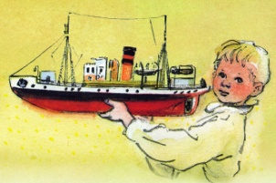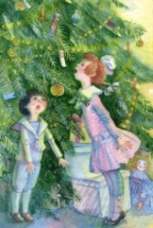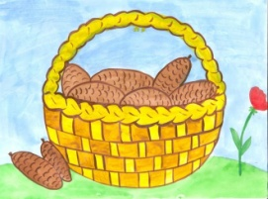  (Все картинки к произведениям из раздела «Страна детства»)  Учитель: - Назовите к какому произведению первая иллюстрация? вторая? третья?  Вы уже расселись за парты по 4 человека, у вас на столах лежат конверты с заданиями. Вам пригодятся пишущие принадлежности. Вспомним правила работы в группе. Придумайте название команды и заполните визитку.  Приступаем к 1 туру нашей игры
3) обобщение и систематизация знаний | Учитель: - Перед вами задание 1 «Дополни схему».  Команды заполняют листы.  1 тур Задание «Дополни схему»  Название команды____________  Бланк 1  1.Впишите название раздела  2.Подберите к каждой картинке название произведения  3. Впишите главных героев каждого произведения  4. Рассмотрите фото писателей и впишите их фамилию.  5. Общая тема произведений
4) применение знаний и умений в новой ситуации | Все команды отвечает на 1 вопрос по очереди. При неверном ответе право переходит к следующей группе. Верный ответ приносит команде 1 жетон.  2 тур «Самый внимательный»  Учитель: - Ребята, пришло время для совместного разгадывания кроссворда.  Кроссворд «Страна детства»  По вертикали:  1. Фамилия автора рассказа «Ёлка» Михаил Михайлович … (Зощенко)  2. Фамилия русского писателя, автора рассказа «Корзина с еловыми шишками» (Паустовский)  3. Борис Степанович …является автором произведения «Как я ловил человечков» (Житков)  4. Имя норвежского композитора. (Эдвард)  5. Бабушка строго наказывала не трогать эту вещь главному герою рассказа о маленьких человечках. (пароходик)  6. Так звали маленького мальчика, который откусывал яблоко с ёлки (Минька)  7. Сколько лет было главному герою рассказа «Ёлка» (пять)  8. Имя девочки из рассказа «Ёлка», которая ела пастилки с ёлки (Лёля)  По горизонтали:  9. Хвойный сок - это… (смола)  10. Имя девочки с корзинкой, ей пообещал Григ через 10 лет подарить интересную вещь. (Дагни)  11. Имя мальчика, которому очень хотелось поймать маленьких человечков. (Боря)  12. Название рассказа. Хвойное дерево. Зимой и летом одним цветом.  Это всё о … (ёлка)  ¹ ²  ³ ⁴  ⁵  с т р а н а д е т с т в а  ⁹ ⁶  ⁷ ¹⁰  ¹¹  ⁸  ¹²
5) самостоятельная работа с самопроверкой по эталону | 3тур « Самый умный»  Командам выдаётся конверт с заданиями. Каждый участник команды выполняет своё задание. Один участник группы выполняет задание: «Чьи это слова?», второй - «Дополни фразу», третий работает с пословицами, четвёртый - «Найди пару». Затем члены команды, сверяют получившийся результат. Все в команде ответили верно - получают 2 жетона. Допущена одна ошибка - 1 жетон.  Учитель: - А теперь проверим, чья команда самая умная? Вам нужно ответить на вопросы.  Первому участнику задание: «Чьи это слова?»  А. Кому из героев произведения «Корзинка с еловыми шишками» принадлежат эти слова: «Музыка - это зеркало гения»?  1) Эдвард Григ  2) Дагни  3) Дядюшка Нильс  4) Тётушка Магде  Б. Кому из героев произведения «Ёлка» принадлежат эти слова:  «Такое воспитание губит моих детей. Я не хочу, чтобы они дрались, ссорились, и выгоняли гостей. Или будем трудно жить на свете, и они умрут в одиночестве»?  1) мама Миньки и Лёли  2) папа  3) чужая мама  4) учительница  В. Кому из героев произведения «Как я ловил человечков» принадлежат эти слова:  «Дай честное слово, что не прикоснёшься. А то лучше спрячу – ка от греха»?  1) бабушка  2) Боря  3) маленькие человечки  4)старушка – подружка  Второму участнику задание «Дополни фразу»  А. «У старых людей плохой ___. Дедушка тоже всю ночь кряхтит»  1) аппетит  2) сон  3) вид  4) вкус  Б. «Бабушка всюду меня в гости таскает. Всё к каким – то старухам. Сиди и ничего нельзя трогать. Можно только…»  1) чай пить  2) петь песни  3) мух ловить  4) кошку гладить  В. «Лучше уходите со своим золотушным ребёнком и никогда к нам больше не приходите. И та мама сказала: «Я так и сделаю. С вами водиться - …  1) что в крапиву садиться  2) себя не уважать  3) что воды обпиться  4) совсем не годится  Третьему участнику задание: «Знаток пословиц»  Подберите пословицу к произведению.  Пословицы Произведения  А. Кто неправильно воспитывает детей, тот расплачивается слезами. 1. «Как я ловил человечков»  Б. Доброе дело питает и душу и тело. 2. «Ёлка»  В. Добавим слово держись, а не давши крепись. 3. «Корзина с еловыми шишками»  Четвёртому участнику задание «Найди пару»  А. «Как я ловил человечков» 1.Минька  Б. «Ёлка» 2.Дагни  В. «Корзина с еловыми шишками» 3.Боря  Учитель: - Результаты сверяем. Смотрим на экран.  № задания Вопрос (буква) Ответ (цифра)  Задание 1 А 3  Б 2  В 1  Задание 2 А 2  Б 4  В 1  Задание 3 А 2  Б 3  В 1  Задание 4 А 3  Б 1  В 2
6) включение в систему знаний и повторение | 3 тур «Самый креативный»  Учитель: - Какие у нас умные ребята! Сейчас посмотрим, какая команда самая творческая?  Учитель: - Вы должны были дома подготовить парную работу. Итак, кто готовил рисунки? Давайте оформим выставку «Страна детства».  Учитель: - Ребята, кто желает пояснить свою работу? Ждём словесную оценку от одноклассников. Нашим художникам дарим аплодисменты!  Учитель: - Кто готов прочесть выразительно отрывки: диалог Грига с Дагни, а диалог Миньки с Лёлей, диалог Бори с бабушкой о пароходике?  Учитель: - Давайте оценим наших чтецов? Получилось ли у них передать чувства героев? Нашим замечательным чтецам - аплодисменты!  - Учитель: Ну, а теперь представляем наших артистов. Мини-сценка «Встреча композитора с рыжеволосой девочкой». Аплодисменты!  Учитель: - Смотрим мини-сценку «Разговор детей Миньки и Лёли». Аплодисменты!  Ждём словесную оценку нашим актёрам от одноклассников. Высказываемся по группам.  Учитель: - Всем командам-участницам вручается по 1 жетону.
7) рефлексия учебной деятельности | Подведение итогов.  Озвучиваются результаты игры. Проводится общая рефлексия «Дерево с листочками».

Обобщающий урок – «Путешествие»
по разделу «Природа и мы»
Предмет: «Литературное чтение»
УМК: Школа России
Авторы: Л.Ф. Климанова, В.Г.Горецкий, М.В. Голованова, Л.А. Виноградская, М.В. Бойкина
Класс: 4
Тема: «Обобщающий урок по разделу «Природа и мы»
Тип урока: обобщающий (урок построения системы знаний)
Цель: повторить и обобщить изученный материал по пройденному разделу; развивать умение ориентироваться в прочитанных произведениях; развивать творческие способности, речь, память; развивать умение работать группе.
Планируемые результаты:
предметные: умения ориентироваться в содержании произведений изученного раздела, умение обобщать содержащуюся информацию в тексте.
Формируемые УУД:
регулятивные - планирование вместе с учителем деятельности по теме урока, оценивание работы на уроке;
познавательные - анализ художественных произведений; поиск необходимой информации;
коммуникативные - осмысление правил взаимодействия в группе (распределение обязанностей, составление плана совместных действий, умение договариваться о совместных действиях).
Оборудование: учебник, раздаточный материал: визитка, лист самооценки, карточки с заданиями, пишущие принадлежности; поощрительные призы.

Правила игры
В кабинете расставить парты таким образом, чтобы участники команды сидели лицом друг к другу. Ещё необходимо подготовить столы – остановки, т.е. на партах разложить названия остановок, можно картинки, иллюстрации детей, которые подойдут к названиям остановок. Например: остановка «Светлое озеро», «Жулькин двор», ост. «Бия», ост. «Зоосад», ост. «Стрижиный яр». Деление на группы проводится по жеребьёвке. Класс делится на команды по 4-5 человек. Роли распределяют дети и заносят в визитку.
На каждой остановке лежат листочки с заданиями, которые нужно выполнять за определённое время. Как только команда справилась с заданием, докладчик обменивает лист – задание на билет до следующей остановки у кассира – контролёра (учителя).
Кассир - контролёр

ст. отправления «Визитка» | ост. «Светлое озеро» | ост. «Жулькин двор» | ост. «Бия» | ост. «Зоосад» | ост. «Стрижиный яр» | ст. назначения  «Природа и мы»

Билет и листки с заданиями для удобства можно оформить с картинкой героя произведения. Например:
1. ост. «Светлое озеро» билет с картинкой лебедя.
2. ост. «Жулькин двор» - с чёрной маленькой собачкой.
3. ост. «Бия» - с сорокой.
4. ост. «Зоосад» - с кабаном.
5. ост. «Стрижиный яр» - стриж.
На ст. отправления «Визитка» все пассажиры регистрируются. Учитель заранее раздаёт листы регистрации на парты. Лист регистрации – визитку заполняют ученики – пассажиры. И командир обменивает его на билет до ост. «Светлое озеро». Команда выполняет задание и обменивает лист на билет до следующей остановки «Жулькин двор» у кассира – контролёра (учителя) и т.д. Учитель-контролёр даёт время, отведённое на выполнение одного задания не более 2 – 3 мин. Подаёт сигнал свистком, обменивает листы с выполненным заданием на билет до следующей остановки. По прибытии команд на ст. назначение «Природа и мы» дети выполняют последнее задание и передают учителю. Учитель подводит итоги и вручает медали и поощрительные призы.
Таблица 10
Обобщающий урок «Путешествие»
по разделу «Природа и мы»
Этап урока | Ход урока
1) мотивация к учебной деятельности | Учитель: - Добрый день, ребята! Проверим, все ли у нас готовы к уроку. Давайте друг другу улыбнёмся и пожелаем удачи!
2) актуализация знаний | Учитель: - Ребята, прочитайте пословицы:  «Лебедь летит к снегу, а гусь - к дождю».  «Знает сорока, где зиму зимовать».  «Собака собаку по лапке узнает».  «Волк не пастух, а свинья не огородник».  «Стрижи низко летают, дождь предвещают».  Учитель:- Что может объединять эти пословицы? (Они о животных, о природе)  Учитель: - Как называется раздел, который вы закончили изучать? (Природа и мы)  Учитель: - Можете назвать произведения, которые вошли в раздел «Природа и мы»? (Дети перечисляют рассказы)  Учитель: -Сегодня мы отправляемся в путешествие по станциям. А работать мы будем в командах. Повторим правила работы в группе. (Перечисляют правила).
3) обобщение и систематизация знаний | Учитель: - Вы все уже заполнили свои визитки, вам нужно их обменять на билет до ст. «Светлое озеро». На билете укажите название своей команды и выполняйте задания. За каждое верное задание начисляется 1 балл.  Билет 1 ост. «Светлое озеро»  Задание 1. Впишите название произведения в клеточки. Событие, которое происходит на Светлом озере. (приёмыш)  Задание 2. «Восстанови слово»  Составьте слова и вы узнаете героев данного рассказа. Ответ напиши рядом.  (Соболько, Тарас, Барин.)  КОЛЬБОСО - _____________  САРТА - _________________  РАБИН - _________________  Задание 3. Прочитайте отрывок:  «Сухая осенняя трава выглядывала из-под снега желтой щеткой. Мертвая тишина царила кругом, точно природа, утомленная летней кипучей работой, теперь отдыхала»  Найдите и подчеркните, синим карандашом эпитеты, а зелёным карандашом олицетворения.  Билет 2. ост. «Жулькин двор»  Задание 1.  Кто из героев твёрдо соблюдал этот великий закон: «Бей первый, если не хочешь быть битым». Ответ впишите в клеточки. (Барбос)  Задание 2. «Отгадай ребус»  , , ,,,,,  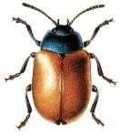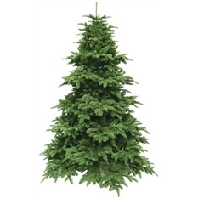  _______ __________ _________  Ответ: _________ (Жулька)  Задание 3. «Добавь словечко»  Прочитайте и отметьте галочкой верный ответ.  «Вечером, когда солнце жгло не так сильно, обе собаки любили …  А. кусать похожих  Б. полакомиться косточками  В. поиграть и повозиться во дворе  Г. выть на луну
4) применение знаний и умений в новой ситуации | Билет 3 ост. «Бия»  Задание 1. В каком произведении кличку охотничьей собаке дали в честь сибирской реки?  Название произведения впишите в клеточки. (Выскочка)  Задание 2. «Найди пару»  Приёмыш сторожевой пёс  Жулька дворняжка  Вьюшка сорока  Барбос лебедь  Соболько охотничья собака  Выскочка комнатная собачка  Задание 3. «Доскажи словечко»  Прочитайте. Вставьте пропущенное слово.  «Вот сейчас то же было: все ______ сорок повели правильное наступление, большим полукругом, поглядывая друг на друга, и только одна Выскочка поскакала дуром». (шесть)  Билет 4 ост. «Зоосад»  Задание 1.  Впишите в клеточки название произведения, события которого происходят в зоопарке?  (кабан)  Задание 2. «Знатоки пословиц»  Какая из пословиц подойдёт к данному произведению? Ответ отметьте галочкой.  1. Один в поле не воин.  2. Не два горошка на ложку.  3. У страха глаза велики.  4. На чужой каравай рот не разивай.  Задание 3.  Укажите, каких животных автор описывает в данном рассказе. Ответ отметьте галочкой.  (медведь, кабан, ягуар, слон, волк, олень, журавль)  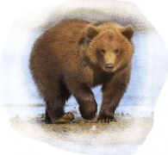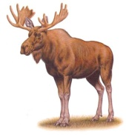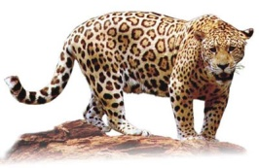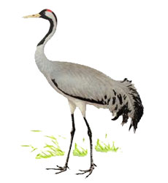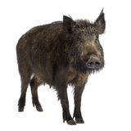  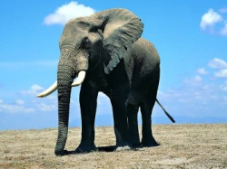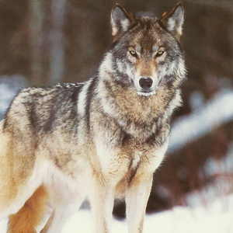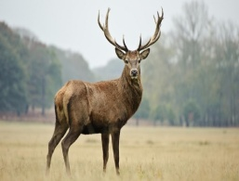
5) самостоятельная работа с самопроверкой по эталону | На данном этапе проводится индивидуальная работа.  Билет 5 ост. «Стрижиный яр»  Задание 1.  Этот рассказ о птенцах и их нелёгкой доле. Название произведения впишите в клеточки. (Стрижонок Скрип)  Задание 2.  Найдите врагов стрижей. (сокол, гадюка, ворона)  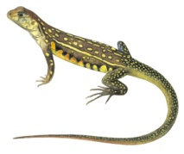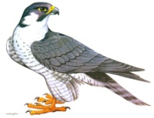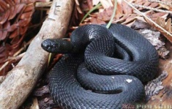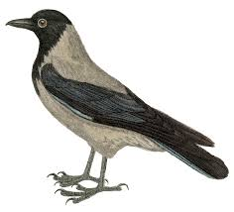  Задание 3. «Собери пословицу»  ВСЕХ, И, ОДНОГО, ВСЕ, ЗА, ОДИН, ЗА.  Ответ: _______________________________________  БЫВАЕТ, ЧУЖИХ, ДЕТЕЙ, НЕ.  Ответ: _______________________________________
6) включение в систему знаний и повторение | Билет до ст. назначения «Природа и мы»  Командам нужно восстановить деформированный текст по одному из пройденных произведений. Каждый участник группы работает над своим абзацем, восстанавливает в определенной последовательности предложения или добавляет слова в предложении. Затем команда восстанавливает правильную очерёдность абзацев в тексте произведения. Обсуждается результат в группе. После чего докладчик презентует работу классу.  Задание командам:  «Барбос и Жулька»  1. Прочитайте. Определите тип текста: повествование, описание, рассуждение. «Барбос был невелик ростом, но приземист и широкогруд. Благодаря длинной, чуть-чуть вьющейся шерсти в нем замечалось отдаленное сходство с белым пуделем, но только с пуделем, к которому никогда не прикасались ни мыло, ни гребень, ни ножницы. Летом он постоянно с головы до конца хвоста бывал унизан колючими "репяхами", осенью же клоки шерсти на его ногах, животе, извалявшись в грязи и потом, высохнув, превращались в сотни коричневых, болтающихся сталактитов. Уши Барбоса вечно носили на себе следы "боевых схваток", а в особенно горячие периоды собачьего флирта прямо-таки превращались в причудливые фестоны». Ответ: ____________________  2. Прочитайте. Определите тип текста: повествование, описание, рассуждение. « Жулька также принадлежала к очень распространенной породе маленьких собак, тех тонконогих собачек с гладкой черной шерстью и желтыми подпалинами над бровями и на груди, которых так любят отставные чиновницы. Основной чертой ее характера была деликатная, почти застенчивая вежливость». Ответ: ____________________  3. Прочитайте. Определите тип текста: повествование, описание, рассуждение. «Однажды к нам во двор забежала бешеная собака. Барбос видел ее со своего подоконника, но, вместо того чтобы, по обыкновению, кинуться в бой, он только дрожал всем телом и жалобно повизгивал. Собака носилась по двору из угла в угол, нагоняя одним своим видом панический ужас и на людей и на животных. Люди попрятались за двери и боязливо выглядывали из-за них, Все кричали, распоряжались, давали бестолковые советы и подзадоривали друг друга. Бешеная собака тем временем уже успела искусать двух свиней и разорвать нескольких уток». Ответ: ____________________  4. Прочитайте. Определите тип текста: повествование, описание, рассуждение. « Как только отворили дверь сарая, Барбос стремглав бросился к Жульке, бессильно лежавшей на земле, обнюхал ее и с тихим визгом стал лизать ее в глаза, в морду, в уши. Жулька слабо помахивала хвостом и старалась приподнять голову - ей это не удалось. В прощании собак было что-то трогательное. Даже прислуга, глазевшая на эту сцену, казалась тронутой». Ответ: ____________________  «СТРИЖОНОК СКРИП»  1. Прочитайте. Расставьте предложения в нужной последовательности. - Она прижала его крылышком к себе. - Стрижонок вылупился из яичка в тёмной норке и удивлённо пискнул. Ничего не было видно. Лишь далеко-далеко тускло мерцало пятнышко света. - Стрижонок испугался этого света, плотнее приник к тёплой и мягкой маме-стрижихе.  2. Прочитайте. Расставьте предложения в нужной последовательности. - За это Скрипу попадало от мамы-стрижихи. Но ему так хотелось есть, так хотелось есть! - Иногда ему удавалось отобрать у братца или сестрёнки мошку, и тогда они жалобно и недовольно пищали. - Стрижонок Скрип подрос. У него появились перья, и ему всё время хотелось есть.  3. Прочитайте. Расставьте предложения в нужной последовательности. - Но мама-стрижиха ещё гналась за соколом, чтобы уж навсегда отвадить его летать к стрижиным норкам. - Сокол был не только быстрым, но и хитрым. Он сделал вид, что отступает. - Однажды мама-стрижиха вылетела на битву с врагом — разбойником соколом. - Вожак стрижей — Белое брюшко — дал отбой, крикнув победоносное "тиу!".  4. Прочитайте. Определите тип текста: повествование, описание, рассуждение. Какое одно слово пропущено в трех предложениях? Впишите его. «И Скрип начал делать свою ______. Выскребал глину остренькими когтями, выклёвывал её и уносил к воде, снова возвратился к яру и опять клевал, скрёб, а в землю подался чуть-чуть. Устал Скрип, есть захотел и решил, что такой _____ ему вполне хватит. Он немного покормился над рекой и завалился спать в свою совсем ещё не глубокую _____»… Ответ: ____________________  5. Прочитайте. Вставьте нужные знаки препинания. Скучно без стрижей на реке __ Чего-то не хватает. Где ты, маленький Скрип __ В каких краях и странах __ Возвращайся скорее __ Приноси нам на крыльях лето___  «Приёмыш»  1. Прочитайте. Определите тип текста: повествование, описание, рассуждение. «Умная собака только виляла пушистым хвостом, облизывалась и нетерпеливо взвизгивала. По наружности Соболько принадлежал к типу так называемых "промысловых" собак. Небольшого роста, с острой мордой, стоячими ушами и загнутым вверх хвостом, он, пожалуй, напоминал обыкновенную дворнягу с той разницей, что дворняга не нашла бы в лесу белки, не сумела бы "облаять" глухаря, выследить оленя, - одним словом, настоящая промысловая собака, лучший друг человека. Нужно видеть такую собаку именно в лесу, чтобы в полной мере оценить все ее достоинства». Ответ: ____________________  2. Прочитайте. Расставьте предложения в нужной последовательности. - Летать-то не умеет, вот и спрятался ребячьим делом. Забился в камыши и сидит. - - Откуда достал-то его, лебедя? - Я, конечно, ставил сети подле камышей, ну и поймал его. - - А бог послал, да!.. Тут охотники из господ наезжали; ну, лебедя с лебедушкой и пристрелили, а вот этот остался.  3. Прочитайте. Определите тип текста: повествование, описание, рассуждение. «Действительно, стоило полюбоваться оригинальной картиной. Лебедь стоял, раскрыв крылья, а Соболько с визгом и лаем нападал на него. Умная птица вытягивала шею и шипела на собаку, как это делают гуси. Старый Тарас от души смеялся над этой сценой, как ребенок». Ответ: ____________________  4. Прочитайте. Расставьте предложения в нужной последовательности. - Сначала особняком учат, потом небольшими стаями, а потом уже сгрудятся в одно большое стадо. - Похоже на то, как солдат муштруют… - Своими глазами я видел, как молодых обучают к перелету.  «Кабан»  1. Прочитайте. Расставьте предложения в нужной последовательности. - Потом студень твердеет, становится настоящим рогом, а кожа отпадает. - Старые отваливаются, а новые вырастают; сначала мягкие, тёплые, живые — не рога, а кровяной какой — то студень в кожаном пушистом чехле. - У него рога новые. Каждый год олени меняют рога.  2. Прочитайте. Впишите подходящие по смыслу слова. «Утром все звери играют. ______ шар деревянный катает в клетке. Гималайский ________ стоит на голове. Днём, при народе, он за конфетку стоит, а сейчас сам забавляется. _______ боком сторожа к стене придавил, метлу отнял и съел. _____ по клетке бегают, кружат: в одну сторону — в другую, в одну — в другую, рысью, быстро. В общей птичьей загородке танцуют ________ — красавки, подпрыгивают, вертятся». Слова – помощники: кабан, журавли, слон, медведь-губач, ягуар, волки.  3. Прочитайте. Определите тип текста: повествование, описание, рассуждение. «Всё у меня из рук попадало. И полез я на Серёжкину загородку. Залез и сижу. Подо мной с одной стороны Сергей буянит, на задних ногах ходит, меня хочет сшибить с загородки, растоптать, забодать. Пена изо рта тянется». Ответ: ____________________  4. Прочитайте. О ком идёт речь в тексте? «Громадные, с жёлтыми клыками, в щетине, как в щётке. Толпятся, на меня смотрят, не умеют голову поднимать, смотреть вверх. Сверху узкие, как рыбы, — только клыки торчат в стороны». Ответ: ____________________  5. Прочитайте. Расставьте предложения в нужной последовательности. - По телефону в пожарную часть позвоню, администрации скажу… - Полезу лучше к забору. - К забору — по загородке, за забором улица.  «Выскочка»  1. Прочитайте. Вставьте подходящие по смыслу слова в текст: «Мы с ней мало…… , но она прекрасно служила у нас сторожем. Уйдешь на охоту, и будь уверен: ….. не пустит чужого». Слова-помощники: гуляли, охотились, дружили, Вьюшка, Выскочка.  2. Прочитайте. Расставь предложения в нужном порядке. - Это у нее означало тревогу и начало бдительности, необходимой для защиты, – известно, что в природе на кости есть много охотников. - Веселая собачка эта Вьюшка, всем нравится: ушки, как рожки, хвостик колечком, зубки беленькие, как чеснок. Достались ей от обеда две косточки. - С опущенным хвостом Вьюшка вышла на траву-мураву и занялась одной косточкой, другую же положила рядом с собой. Получая подарок, Вьюшка развернула колечко своего хвоста и опустила его вниз поленом.  3. Прочитайте. Расставьте предложения в нужном порядке. - Очень быстро они оклевали украденную косточку и, недолго думая, собрались отнять у собаки вторую. - Держались они тут всем выводком, в семь штук, и от своих родителей постигли все тайны воровства. - Дело было поздней осенью, и сороки вывода этого лета были совсем взрослые.  4. Прочитайте. Вставьте нужные слова в текст: «…….. вырвалась, но весь радужный длинный сорочий …… остался у …… в зубах и торчал из пасти ее длинным острым кинжалом». Слова – помощники: Вьюшка, Выскочка, хвост.
7) рефлексия учебной деятельности | Учитель: - Ну, вот мы все прибыли с вами на станцию «Природа и мы». Вы отлично трудились и справились со всеми заданиями! У вас на партах лежат листки самооценки работы в группе, заполните их, пожалуйста.  Учитель: - Ребята, поделитесь своими мыслями о сегодняшнем уроке, что понравилось, может какое-то задание показалось трудным? (Подводим итоги).

Викторина
по сказке П.П. Бажова «Серебряное копытце»
1. Сколько годков Дарёнке? (6 лет)
2. Из какой семьи взял старик сиротку? (семья Григория Потопаева)
3. Какого цвета окрас кошки? (бурый)
4. Какова кличка кошки? (Мурёнка)
5. С чем автор Бажов сравнивает нос Дарёнки? (с пуговкой)
6. На какой ноге у козлика серебряное копытце? (на правой)
7. Какого роста был козлик? (не выше стола)
8. На сколько веточек рожки у козла? (5 веточек)
9. Чем питается козлик? (травой да листом, сеном)
10. Какого цвета у козлика шёрстка летом и какая зимой? (летом – бурая, зимой – серенькая)
11.Сбрасывает ли Серебряное копытце свои рожки зимой? (не сбрасывает)
12. Что с собой в зимний лес взяла Дарёнка в узелке? (лоскутки – платье шить, нитки, иголку, верёвку)
13. Назовите полное имя, отчество Дарёнки. (Дарья Григорьевна)
14. Как манила к себе Дарёнка Серебряное копытце? (Ме – ка)
15. Сколько дней Дарёнка провела в балагане одна? (3 дня)
16. Зачем Дарёнке понадобилась верёвка? (Серебряное копытце поймать)
17.Зачем Кокованя оставил Дарёнку одну в лесу? ( Он пошёл на завод за лошадью, чтобы соломину свезти)
18. Как называются зелёненькие камешки, которые находили люди по тем местам, где скакал козлик Серебряное копытце? (хризолиты
Вопросы викторины № 5 и 12 можно преподнести в виде игры «Кот в мешке».
Игра «Кот в мешке»
Класс делится на 3 команды. Им предлагается отгадать предметы, которые лежат в трёх узелках. Вопросы напечатаны на листочках.
Вопрос 1.
Что с собой в зимний лес взяла Дарёнка в узелке?
В первом узелке лежат предметы (лоскуточки, иголка, нитки, верёвка).
Вопрос 2.
Что с собой в зимний лес взял Кокованя в узелке?
В другом узелке лежат 2 пачки сухарей.
Вопрос 3.
С чем автор Бажов сравнивает нос Дарёнки?
В прозрачном контейнере лежат (морковь, картофель, пуговица, уточка).

